Анализ состояния детского
дорожно-транспортного травматизма
на территории Свердловской области и на обслуживаемой территории за 10 месяцев 2020 года

На территории Свердловской области
за десять месяцев 2020 г. зарегистрировано
265 (309; -15%) ДТП с участием детей,
в которых 297 (336; -13 %) несовершеннолетних получили травмы различной степени тяжести и 3 ребенка
(9; -67%) погибли.
Дорожно-транспортные происшествия, в результате которых пострадали дети, составили 11% от общего количества учетных дорожных аварий.
ДТП с погибшими детьми зарегистрированы в Кировграде, Первоуральске
и Краснотурьинске (по 1 ДТП; +100%):
20.06.2020 года около 06 часов в Кировградском районе, на автодороге Кировград - Карпушиха - Левиха 3 км, водитель автомобиля «Опель», не обеспечил постоянный контроль за движением, допустил съезд с проезжей части вправо с последующим наездом на препятствие - дерево. В результате ДТП погиб пассажир- девушка 15 лет, которая находилась на заднем пассажирском сидении справа и не была пристегнута штатным ремнем безопасности. Накануне водитель был на свадьбе у друзей, утром решил съездить в магазин, взяв с собой двух пассажиров. У водителя установлено состояние опьянения. Девушка приехала вместе с мамой на свадьбу из г. Красноярска к родственникам.
11.08.2020 года около 14 часов в Первоуральске, напротив дома 34 по улице Ватутина, водитель, 1964 г.р., управляя автомобилем «Вольво» с полуприцепом допустил наезд на мальчика, 2009 г.р., который переходил проезжую часть по нерегулируемому пешеходному переходу, справа налево по ходу движения транспортного средства. В результате наезда несовершеннолетний пешеход от полученных травм скончался на месте ДТП до приезда скорой медицинской помощи. Водитель грузового автомобиля, житель Казани, прибыл в наш регион на разгрузку – погрузку, ехал по навигатору и ошибочно заехал не на ту улицу, ребенка на переходе не заметил.
12.09.2020 года около 21 часа 30 минут в Волчанске, рядом с домом №8 на улице Максима Горького, водитель автомобиля «Фольксваген Туарег», находясь в состоянии алкогольного опьянения, не выбрал безопасную скорость движения, допустил наезд на 15 летнюю девочку – пешехода, которая двигалась по правому краю проезжей части попутно движению транспортных средств.
От полученных травм девочка скончалась на месте происшествия. Водитель
с места аварии скрылся, вскоре был разыскан. Погибшая находилась в компании 4 подруг. Девочки возвращались домой с территории спортивного центра, где гуляли в свободное от учебы время. Световозвращающие элементы на верхней одежде подростков отсутствовали. В 14 муниципальных образованиях Свердловской области отмечается рост аварийности 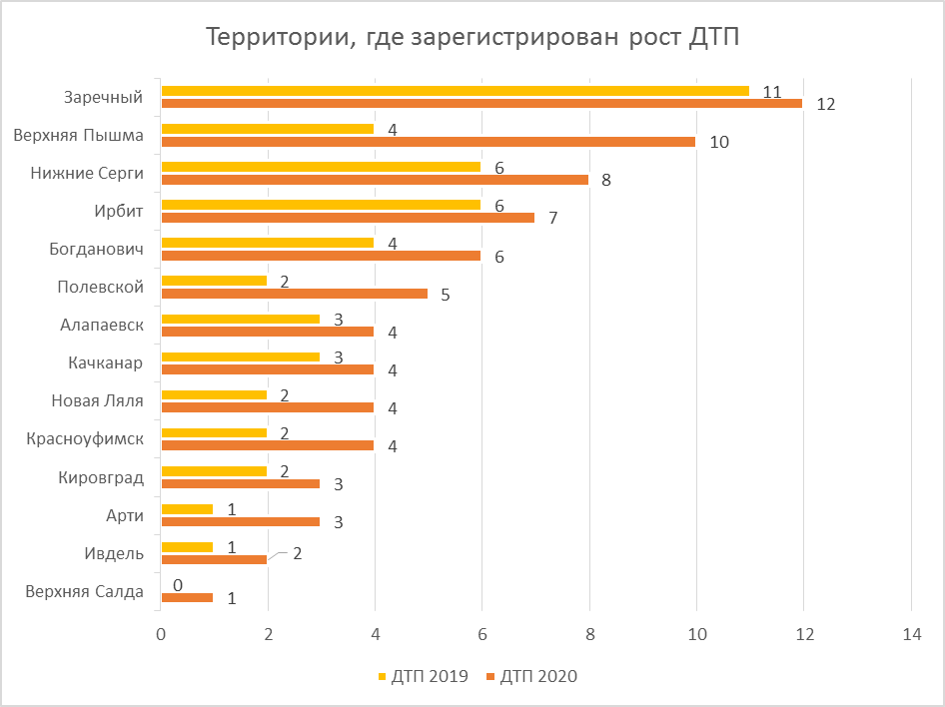
40% (116) пострадавших в ДТП детей приходится на среднее школьное звено, 32% (97) на дошкольный возраст и 28% (84) на начальную школу, при этом большая часть из них пострадала в качестве пассажиров транспортных средств.
В 66 случаях ДТП с пострадавшими детьми-пассажирами произошли по причине нарушения ПДД РФ водителем, в чьем автомобиле находились дети и один ребенок погиб.

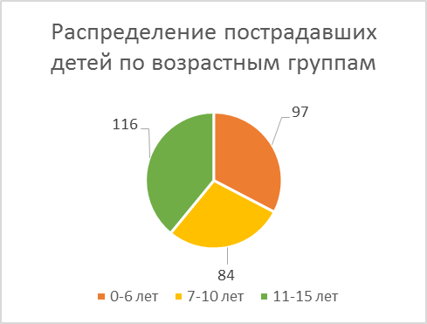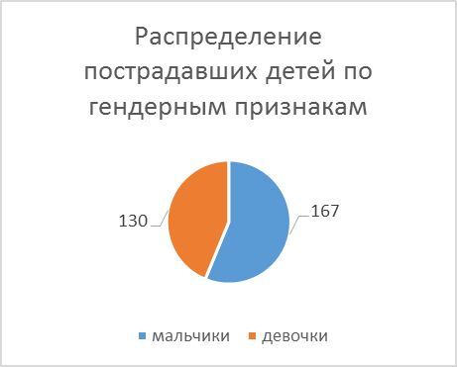

На 18% (204) произошло снижение количества числа ДТП по причине нарушения ПДД РФ водителями автотранспортных средств, на 15% (236) раненых и на 62% (3) погибших в них детей.
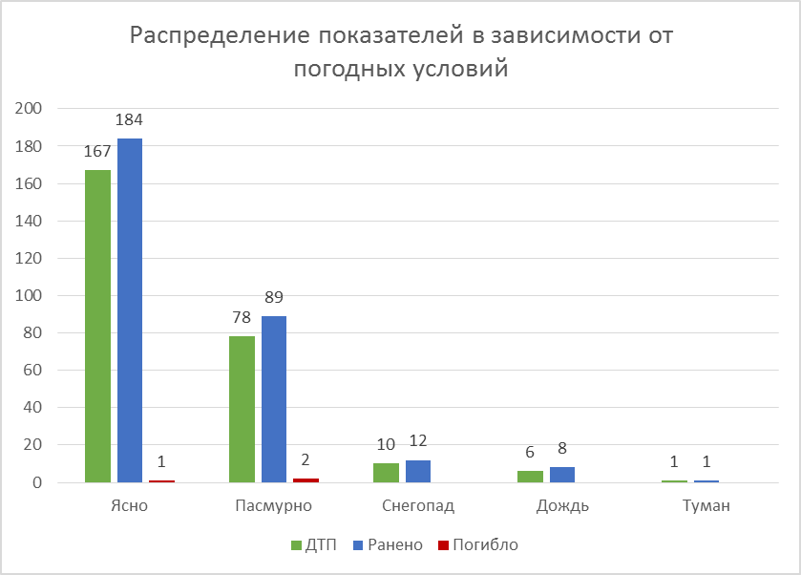

63% ДТП (167) произошли при ясной погоде и 37% (95)
при неблагоприятных метеорологических условиях (пасмурно, дождь, туман, снегопад, метель), 2 ребенка погибли в пасмурную погоду. Неблагоприятные погодные условия косвенно могли повлиять на возникновение ДТП с участием детей, так как у участников дорожного движения ухудшается видимость, возрастает тормозной и остановочный путь у транспортных средств.

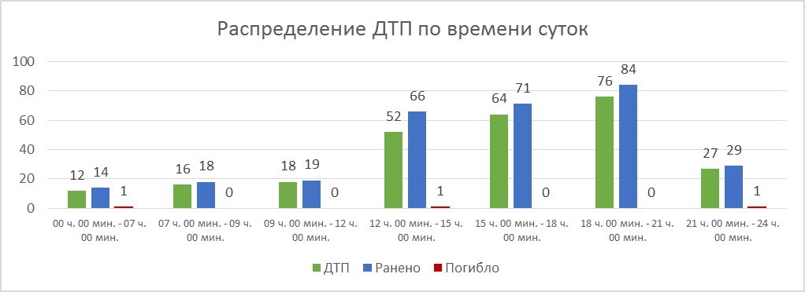
72% (192) происшествий с участием несовершеннолетних произошли
в период с 12 ч. 00 мин. до 21 ч. 00 мин., такая тенденция связана с активным пребыванием детей в это время на улице и интенсивностью транспорта. Самый пик аварий происходит с 18 до 21 ч. 00 мин. (76 ДТП, 84 ранены), когда дети возвращаются домой из образовательных организаций, учреждений дополнительного образования, находятся на улице и проезжей части
без сопровождения взрослых.

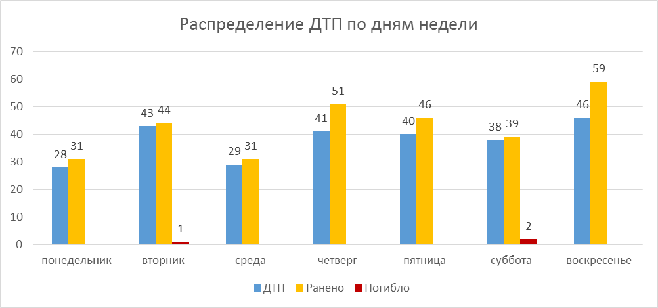

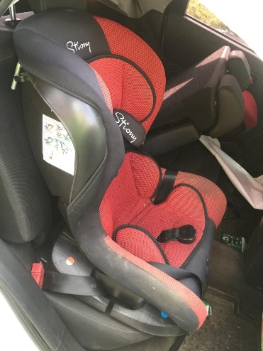
По категориям участников дорожного движения показатели распределились следующим образом:

С участием детей - пассажиров зарегистрировано 134 (141; -7,6%) ДТП, в которых пострадали 160 (167; -7%) детей и 1 (5; -80%) погиб. Из них в возрасте до 12 лет травмированы 118 детей (137; -16,3%).
Доля ДТП с участием детей - пассажиров от общего показателя аварийности с участием детей составила 50%.

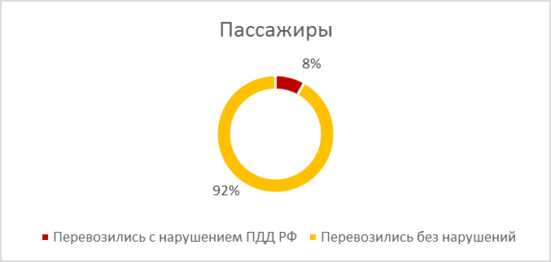

При анализе ДТП, в которых пострадали дети-пассажиры, установлено
12 нарушений водителями правил перевозки детей, в которых пострадали
13 несовершеннолетних: два ребенка перевозились на руках, пятеро – на заднем пассажирском сидении без детских удерживающих устройств, двое в детских удерживающих устройствах, несоответствующих росту и весу ребенка, еще один в детском удерживающем устройстве, не пристегнутым к конструкции транспортного средства,трое – не пристегнутые ремнем безопасности.

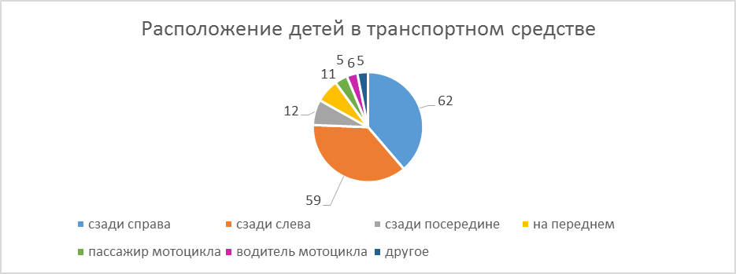

По месту расположения детей в транспортном средстве основная доля пострадавших приходится на заднее пассажирское сидение справа (62).
Подавляющее большинство происшествий, в которых пострадали дети-пассажиры- это столкновения транспортных средств (106; -13%), количество травмированных в них детей снизилось на 16% (130). Четверть столкновений
(25; -11%) связана с выездом на полосу встречного движения, в данных происшествиях травмированы 35 (-10%) детей, при этом в 8 (+60%) случаях водители нарушили правила обгона, в результате пострадали 9 детей- пассажиров (АППГ) и в 9 (+80%) случаях допустили выезд на полосу встречного движения в местах, где это запрещено, в результате пострадали 15 (+114%) детей. По причине несоблюдения очередности проезда, пострадали 62 (-16%) ребенка.
Из-за несоответствия скорости конкретным условиям травмированы 43 (+95%) юных пассажира и 1 погиб (-66%).

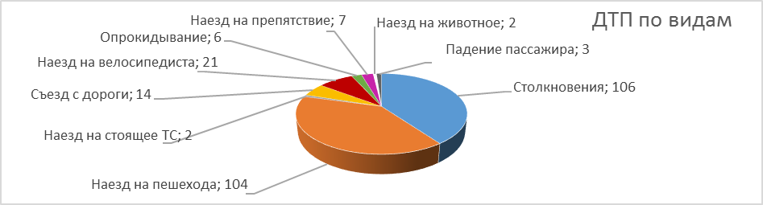
На автомобильных дорогах, расположенных в черте населенных пунктов, зарегистрировано 204 ДТП (-22%), в которых пострадали 220 (-22%) детей
и 2 (-50%) погибли. На автомобильных дорогах вне населенных пунктов зарегистрировано 61 ДТП (+15%), травмированы 77 (+30,5%) детей
и 1 (-80%) погиб. Из них, на дорогах федерального значения зарегистрировано
18 ДТП, в которых пострадали 24 ребенка. На автомобильных дорогах регионального значения зарегистрировано 55 ДТП (+2%), в которых
66 (+3%) детей получили травмы различной степени тяжести и 1 (-75%) погиб.
На дорогах местного значения зарегистрировано 162 ДТП (- 23,2%), в которых травмированы 173 (-24%) ребенка и 2 (-33,3%) погибли.

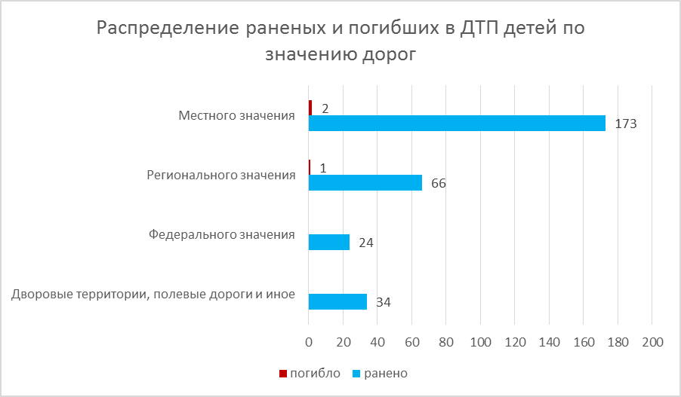

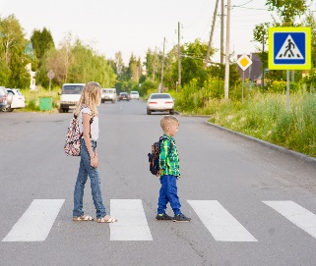
С участием детей-пешеходов зарегистрировано 104
(129; -20%) ДТП, в которых пострадали 108 (129; -17%) детей
и 2 (3; -33,3%) погибли. От общего показателя аварийности
с участием несовершеннолетних доля ДТП с участием детей- пешеходов составила 39%.
На 4% (51) увеличилось количество ДТП и раненых (50) по собственной неосторожности несовершеннолетних пешеходов, 1 ребенок погиб.
Каждый второй наезд на ребенка (40 ДТП) совершен на пешеходном переходе. В таких происшествиях травмированы 43 юных пешехода (-23%)
и 1 (АППГ) ребенок погиб. Из них на нерегулируемых пешеходных переходах количество происшествий уменьшилось на 15% (23), раненых на 10% (26)
и 1 ребенок погиб (+100).

На 43% (12) снизилось количество происшествий с детьми- пешеходами
в темное время суток, когда одним из сопутствующих факторов ДТП стало отсутствие у ребенка на верхней одежде или рюкзаке световозвращающих элементов. В таких авариях пострадали 11 детей (-45%) и 1 погиб (АППГ).
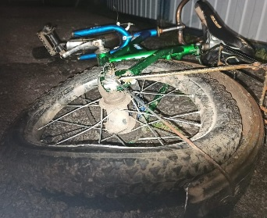
С участием детей-велосипедистов зарегистрировано 21 (30; -30%) ДТП, в которых травмирован 21 (30; -30%) ребенок, из них 15 (23; -32%) пострадали по собственной неосторожности (Ирбит - 1 ДТП). Во всех случаях защитный шлем и специальная экипировка не использовались.
С участием детей-водителей мототранспорта зарегистрировано
7 (6; +16,7%) ДТП, в которых пострадали 7 (5; +40%) несовершеннолетних.
При этом во всех случаях несовершеннолетние управляли авто и мототранспортными средствами, не имея специального права управления.
По результатам проведенного дифференцированного анализа состояния детского дорожно-транспортного травматизма отслеживается снижение основных показателей аварийности: количества ДТП на 15%, погибших на 67%
и травмированных на 13%. Количество ДТП с участием детей- пассажиров снизилось на 7,6%, с участием детей-пешеходов на 20%.
Подавляющее большинство происшествий произошло из-за грубых нарушений ПДД РФ водителями транспортных средств (превышение скоростного режима, выезд на полосу встречного движения, несоблюдение правил проезда пешеходных переходов). Вина несовершеннолетних усматривается в 73 ДТП из 265 и составляет 27% от общего количества травмированных детей: в Ирбите (-50%). Основными нарушениями ПДД РФ, допущенными несовершеннолетними, стали переход проезжей части
в неустановленном месте (28), неподчинение сигналам регулирования (9), неожиданный выход из-за стоящего транспортного средства (11), неожиданный выход (выезд) на проезжую часть перед близко идущим транспортом (8), игра на проезжей части (2), несоблюдение очередности проезда (11), нарушение правил проезда пешеходных переходов (3), передвижение по проезжей части
на самокате (1).
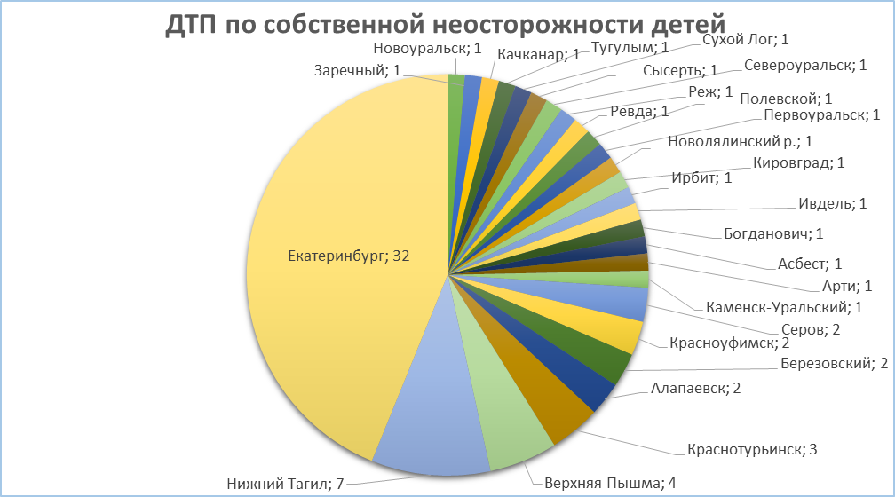

На территории г. Ирбита и Ирбитского района зарегистрировано 7 ДТП с участием детей (АППГ-6), в которых 8 (АППГ-6) детей травмированы.
Категории участников ДТП:
- пешеходы- 1 ДТП (вина ребенка – двигался по середине проезжей части дороги)
- велосипедисты – 1 ДТП (переезжала проезжую часть дороги по нерегулируемому пешеходному переходу, не спешившись с велосипеда)
- пассажиры – 5 ДТП (перевозились без нарушений правил перевозки детей)
По возрасту детей: 1, 2, 8, 10, 11, 12, 14, 15.
Дети-виновники ДТП: Знаменская СОШ-11 лет, Школа № 8 г. Ирбита – 14 лет.
Причины ДТП, в которых пострадали дети-пассажиры:
- выезд на полосу, предназначенную для встречного движения -2
- управление ТС в состоянии опьянения - 1
- нарушение правил проезда перекрестков – 2
По дням недели и времени суток:
Понедельник - 1 ДТП (08.45)
Вторник-1 ДТП - (21:00)
Суббота-3 ДТП – (16:35, 18:10, 14.10)
Воскресенье – 2 ДТП (11:35, 20:30)
По месту совершения ДТП:
Автодороги:
- 5 км. автодороги Малахово – Бобровское Ирбитского района (встречка)
- 46 км автодороги Артемовский – Зайково Ирбитского района (встречка)
- 77 км, 94 км. автодороги Камышлов – Ирбит – Туринск – Тавда Ирбитского района (проезд перекрестков)
Населенные пункты:
- п. Курьинский Ирбитского района (ребенок пешеход)
- г. Ирбит, ул.Советская, 131 (ребенок велосипедист)
- Б. Камыш Ирбитского района (управление ТС, не имея ПУТС)

04.01.2020 года в 16 час 35 мин на 46 км автодороги Артемовский - Зайково Ирбитского района гр. Р, 1966 г.р. управлял личным автомобилем Тойота-Королла. При выезде с закругления дорожного полотна, не справился с управлением, допустил выезд на полосу встречного движения и столкновение со встречным автомобилем Мицубиси-Лансер под управлением гр. Б, 1983 г.р. В результате ДТП ранено 5 человек, в том числе пассажир автомобиля Мицубиси-Лансер малолетняя Елизавета, 2 года проживает: город Екатеринбург, не организована, находилась на заднем пассажирском сиденье справа в автокресле, доставлена в ГАУЗ СО «Ирбитская ЦГБ» д/з: ЗЧМТ, СГМ, госпитализирована в РАО.
08.02.2020 года в 20 час 30 мин на ул. Уральская-17 деревни Б. Камыш Ирбитского района гражданин, управлял мотоциклом «Альфа» без г.р.з., двигался по середине проезжей части дороги без включенных внешних световых приборов, при движении не обеспечил постоянного контроля над движением ТС, не справился с управлением, допустил занос мотоцикла и его опрокидывание, с последующим наездом на пешехода несовершеннолетнего Никиту, 11 лет, который шел посередине проезжей части дороги навстречу движения мотоцикла. В результате ДТП пешеход, 2008 г.р, учащийся МОУ Знаменская СОШ получил СГМ, ушиб левого коленного сустава, госпитализирован.
26.05.2020 года в 21 час 00 мин на 77 км автодороги Камышлов – Ирбит – Туринск – Тавда Ирбитского района, на нерегулируемом перекрестке гр. Ш, 1999 г.р. управлял автомобилем Лада-219060, при выезде со второстепенной дороги не уступил дорогу автомобилю ИЖ-2126-030 под управлением гр. Е. и допустил с ним столкновение. В результате ДТП пассажир автомобиля ИЖ-2126-030, несовершеннолетняя Анастасия, 2004 г.р., учащаяся Зайковской СОШ №1, доставлена в ГАУЗ СО «Ирбитская ЦГБ», диагноз: ушибленная рана в/ч головы, СГМ, не госпитализирована.
07.06.2020 года в 11час 35 мин на перекрестке ул. Первомайская – ул. Ленская п. Курьинский Ирбитского района гр. Ж, 2000 г.р., не имея права управления ТС, управлял мотоциклом ИМЗ-8.103-10 (списан), при резком повороте допустил падение пассажира несовершеннолетнего Н., 12 лет из коляски мотоцикла. После чего с места ДТП скрылся. Разыскан в течении 1.5 часов с момента получения сообщения. В результате ДТП пассажир мотоцикла, 2007 г.р., МОУ Ключевская СОШ, 6 класс, доставлен в ГАУЗ СО «Ирбитская ЦГБ», диагноз з/перелом в/3 левого бедра, госпитализирован в ДГКБ №9 города Екатеринбурга.
25.07.2020г. в 18 час.10мин. в г.Ирбит, ул.Советская, 131 на нерегулируемом пешеходном переходе гр. Л, 1996г., управлял ЛАДА Калина, допустил наезд на велосипедиста несовершеннолетнюю гр. Алину, 2005 г.р., которая не спешившись с велосипеда стала пересекать проезжую часть дороги по нерегулируемому пешеходному переходу справа налево по ходу движения автомобиля. В результате ДТП гр. 2005 г.р., окончила 8 класс МАОУ «СОШ № 8», доставлена в ЦГБ г.Ирбита с диагнозом: ушиб головного мозга, закрытый перелом средней трети левой голени, кома, госпитализирована в г.Екатеринбург.
01.08.2020г. в 14час. 10мин. на 5 километре автодороги Малахово - Бобровское, Ирбитского района гр. С, 1972 г.р. управлял автомобилем Богдан-2111, по неустановленной причине допустил выезд на полосу встречного движения, где произошло столкновение с встречным автомобилем Хундай I30, под управлением гр. К,1969 г.р.
В результате ДТП 2 человека погибли и 3 ранено, в том числе двое детей:
ранен пассажир Хундай I30, гражданин 2010 г.р., проживает, г. Тюмень, находился на заднем пассажирском сиденье справа, пристегнут диагональным ремнем безопасности, доставлен на машине мед. помощи в ЦГБ г.Ирбита д/з: ушибленная рана волосистой части головы, ЗЧМТ, ушиб поясничного отдела позвоночника.
ранен пассажир Хундай I30, гр. Анна, 2012 г.р., проживает г.Тюмень, находилась на заднем пассажирском сиденье слева, пристегнута диагональным ремнем безопасности, доставлена на машине мед. помощи в ЦГБ г.Ирбита, д/з: СГМ, тупая травма живота, закрытый перелом плеча слева, госпитализирована в РАО ЦГБ г.Ирбита.
28.09.2020 года в 08:45 на 94 км автодороги Камышлов – Ирбит – Туринск – Тавда Ирбитского района гр. З, 1949 г.р. управлял автомобилем ВАЗ-21102, на нерегулируемом перекрестке, при выезде со второстепенной дороги не уступил дорогу автомобилю ВАЗ-21120 под управлением гр-ки Ш,1997 г.р., приближающемуся по главной и допустил с ним столкновение.
В результате ДТП водитель автомобиля ВАЗ погиб на месте ДТП, гр. З, 1949 г.р., проживал город Ирбит ; 4 человека получили травмы различной степени тяжести, в том числе годовалая девочка, не организована, проживает: город Ирбит, находилась на заднем пассажирском сиденье слева в автолюльке, доставлена в ГБУЗ СО «Ирбитская ЦГБ» д/з: ушиб обеих ключиц, амбулаторное лечение.

Врио начальника ОГИБДД
капитан полиции С.В. Гусаров

